**Правила поведения на природе для детей**



Самое загадочное и удивительное из всего, что окружает человека – природа.



Именно она дарит незабываемые мгновенья радости, спокойствия и гармонии.



Особенно остро природу

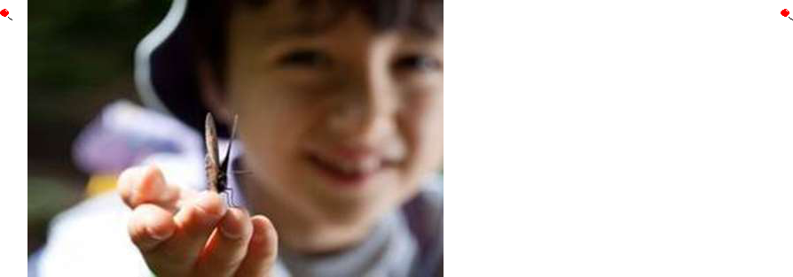

воспринимают дети –



многообразие, яркость и живописность окружающего мира оказывают воздействие на все чувства малышей.



Мир природы оставляет в детских сердцах незабываемые



впечатления, а насыщенные



краски, неожиданные встречи, и



величие природы вызывает вполне объяснимое желание – потрогать и попробовать



все, что окружает. Именно поэтому любознательные малыши нередко оказываются



* опасности – незнакомые с основами безопасного поведения, дети могут навредить не только природе, но и самим себе.



Потому крайне важно объяснять мальчишкам и девчонкам правила безопасного поведения на природе и последствия неосторожных поступков.



**Главные правила поведения на природе для детей дошкольного возраста**



Для малышей самый лучший вариант знакомства с окружающим миром –



засовывание в рот всего, что попадается на пути. А потому объекты живой



природы могут стать причиной

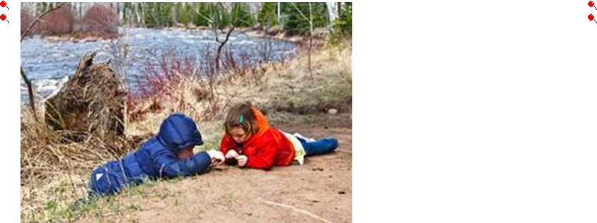

опасности. Стоит объяснить



крохам, что нельзя пробовать



встречающиеся ягоды, не показав их взрослым. То же касается и других даров природы. До детей постарше следует донести информацию о



том, как правильно перемещаться по лесу: ни в коем случае нельзя носиться,



сломя голову, ведь



споткнувшись о случайный камень или корень можно серьезно пораниться.



**Безопасность круглый год: правила поведения людей в природе весной, летом, осенью и зимой**



Соблюдение лесных заповедей не зависит от времени года.

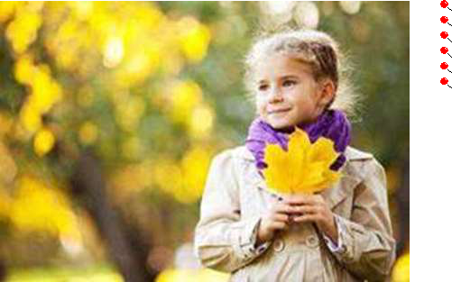

Нормы поведения в среде



обитания удивительных



животных, насекомых и растений так же обязательны, как правила гигиены и этикета.



**Правила поведения на природе – памятка безопасности**



|  |  |  |
| --- | --- | --- |
| **Время года** | **Нельзя** |  |
|  |  |  |
|  | рвать первоцветы; |  |
| **Весна** | ·разорять птичьи гнезда; |  |
|  | ·выжигать прошлогоднюю траву. |  |
|  |  |  |
|  | ·обрывать паутину и убивать пауков; |  |
| **Лето** | ·стараться поймать бабочек, пчел, стрекоз; |  |
| ·собирать ягоды и грибы, с которыми раньше не был |  |
|  |  |
|  | знаком. |  |
|  |  |  |
| **Осень** | ·поджигать сухие листья и траву |  |
| ·сбивать грибы. |  |
|  |  |
|  |  |  |
| **Зима** | ·задевать и ломать хрупкие ветки; |  |
| ·пугать лесных обитателей. |  |
|  |  |
|  |  |  |
|  | ·повреждать кору деревьев; |  |
|  | ·оставлять непотушенные костры; |  |
| **В любое** | ·шуметь; |  |
| **время года** | ·ломать побеги кустарников и ветви деревьев; |  |
|  | ·ловить зверьков, птиц, уносить их домой; |  |
|  | ·оставлять мусор. |  |
|  |  |  |



Общаясь с природой, дети понимают самые разнообразные вещи: осознают, как важно беречь эту удивительную среду, учатся быть добросовестными хозяевами нашей замечательной планеты.



На природе детворе никогда не бывает скучно – здесь можно рассматривать тонкую паутинку,

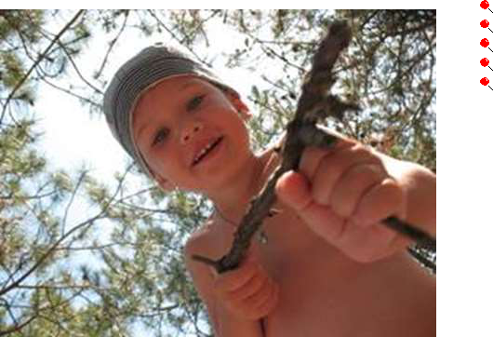

любоваться переливающимися крыльями стрекоз, пробовать ароматную лесную землянику – из ограничений только фантазия и световой день.



Однако, увидев, что малыши заняты увлекательным занятием, не стоит расслабляться. Восторг от свободы и разнообразия может стать причиной травм.



Поэтому очень важно перед вылазкой за город напомнить детям правила поведения в природе, объяснить, что разрешено и запрещено.



|  |  |  |  |  |
| --- | --- | --- | --- | --- |
| **Можно делать вместе со** | **Нельзя делать** | |  |  |
| **взрослыми** |  |  |
|  |  |  |  |
|  |  | |  |  |
| Подходить к водоемам | Убегать от взрослых | |  |  |
|  |  | |  |  |
| Играть в воде | Заходить далеко в лес | |  |  |
|  |  | |  |  |
| Подходить к открытому огню | Бросать мусор | |  |  |
|  |  | | |  |
| Собирать букеты | Бесцельно рвать цветы, траву | | |  |
|  |  |  |  |  |
| Собирать ягоды и орехи | Пробовать | сырые | грибы, |  |
| незнакомые плоды | |  |  |
|  |  |  |
|  |  |  | |  |
| Рассматривать муравейники | Брать в | руки представителей | |  |
| фауны |  |  |  |
|  |  |  |  |
|  |  |  |  |  |



Немаловажно объяснить маленьким детям, что все живые существа вправе жить и расти. А потому нельзя убивать насекомых, портить ягодные кустарники и грибы, даже ядовитые.



Каждое растение и животное – важная часть экосистемы, лишение одного представителя флоры или фауны может негативно отразиться на природе.



**Находясь в лесу с ребенком, стоит позаботиться о его безопасности:**



• малыш не должен находиться на солнце слишком долго;

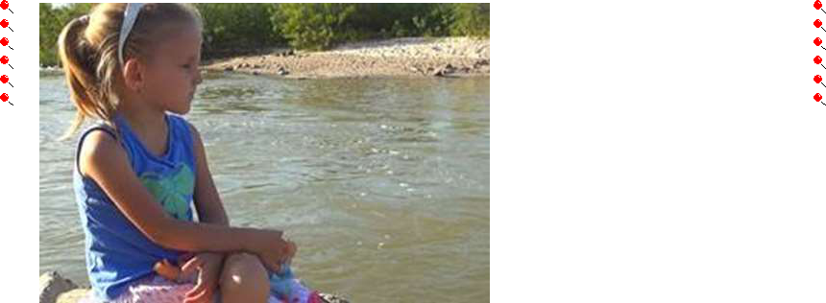

• одежда должна быть как можно ярче – чтобы ребенка было хорошо видно.



Не лишней на отдыхе с ребенком будет аптечка, ведь юный городской житель, не привыкший к насекомым и



растениям, может пораниться или слишком чувствительно отреагировать на пыльцу.



* + **портативной аптечке должны быть:**
* перекись водорода;
* зеленка или йод;
* активированный уголь;
* средство от ожогов;
* антигистаминный препарат;
* репеллент и средство после укусов комаров, шмелей;
* антибактериальные влажные салфетки.



После окончания удивительного лесного приключения стоит объяснить ребенку, что мусор крайне важно собрать

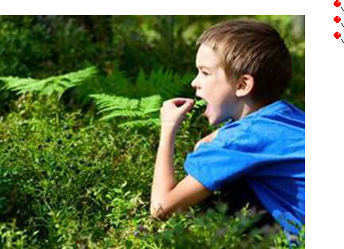

* унести с собой, а костер обязательно нужно потушить, чтобы не допустить возгорания.



Необходимо соблюдать нехитрые правила поведения на природе, для детей



следование им станет гарантом



безопасности, поможет научиться



заботливому отношению к живым



существам, видению и пониманию



прекрасного и воспитает у малышей любовь к родному краю.



